Wireshark捕获QQ流量实验博客

流量分析
- 传输协议识别 使用过滤器udp.port == 8000筛选，无数据包捕获，说明当前网络环境下QQ无法使用传统UDP 8000通道。本次QQ通信采用TCP协议，目标端口443，属于TLS1.3加密通信。 QQ机制：优先UDP 8000传输即时消息；UDP通路不可用时，自动降级为TCP+TLS 443服务器中转。本次消息和图片均先上传腾讯服务器，再回传给本机，并非本地直接转发。
- 明文与文件特征码分析 TLS握手阶段的Client Hello报文存在少量明文信息，如SNI域名galileotelemetry.tencent.com，可直接抓取查看。 握手完成后的业务载荷（聊天文字、图片二进制数据）全部封装为Application Data密文。 尝试在抓包的十六进制数据中检索图片特征码：JPG特征码FF D8 FF、PNG特征码89 50 4E 47，未找到对应特征码。 原因：图片整体被TLS加密，原始文件头部被加密覆盖，无法通过特征码定位并提取图片文件。

实验结论
- 新版PC QQ在线传输消息、图片，优先UDP 8000；网络受限则使用TCP 443 TLS加密传输，数据经过腾讯服务器中转。
- QQ传输的聊天内容、图片等业务数据为TLS密文，不存在可直接提取还原的明文文件；仅TLS握手元数据（SNI域名）是可见明文。
- 在本次捕获的流量中，无法依靠文件头部特征码恢复传输的图片文件。
- 隐私说明：实验截图已对MAC、IP等敏感信息做脱敏处理，保护个人隐私。
新版QQ的在线文件/图片传输使用TLS加密，文件原始二进制（包括文件头部特征码）被加密。在抓包中检索JPG、PNG文件特征码，无法匹配到原始文件头，不能直接从流量里恢复图片文件。 只有未加密的明文传输（老式无加密软件、HTTP传输文件），才能通过在流量中搜索文件特征码，切割、恢复原始文件。1: 10-18 22:45:44 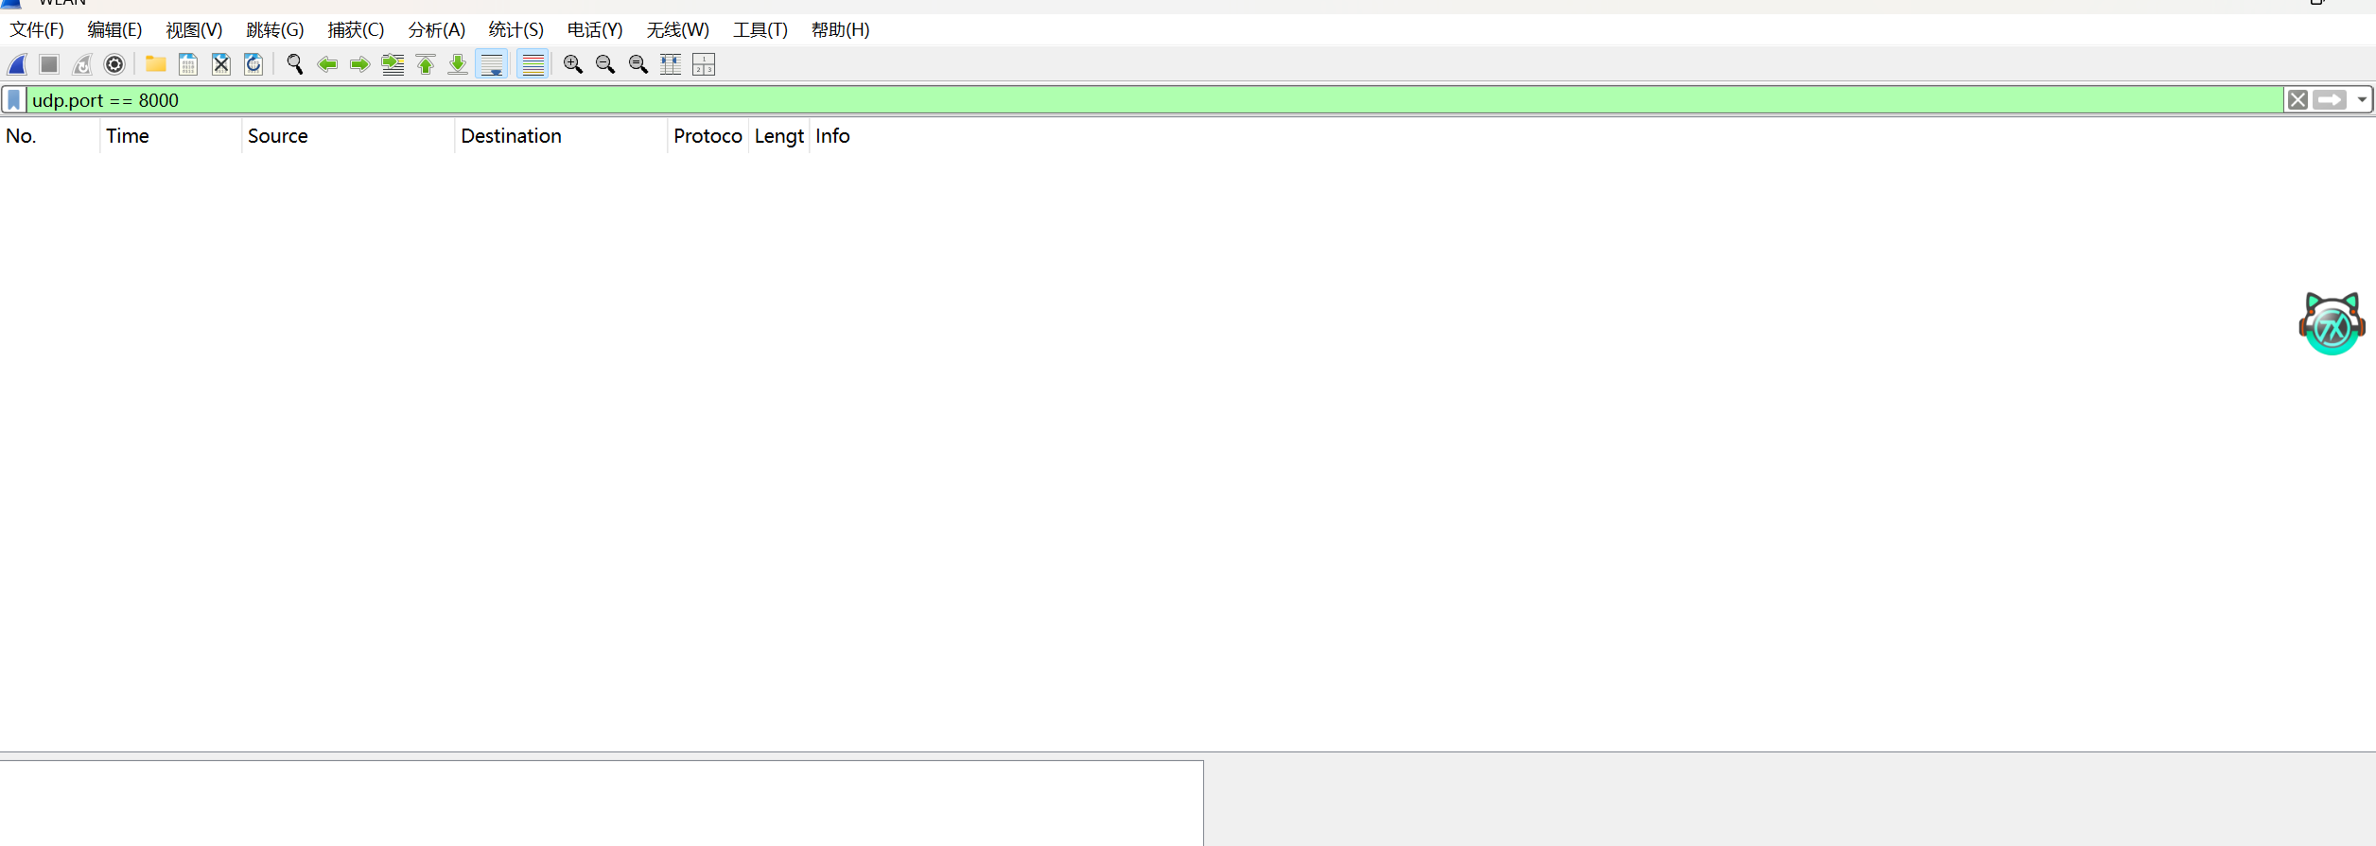1: 10-18 22:52:44 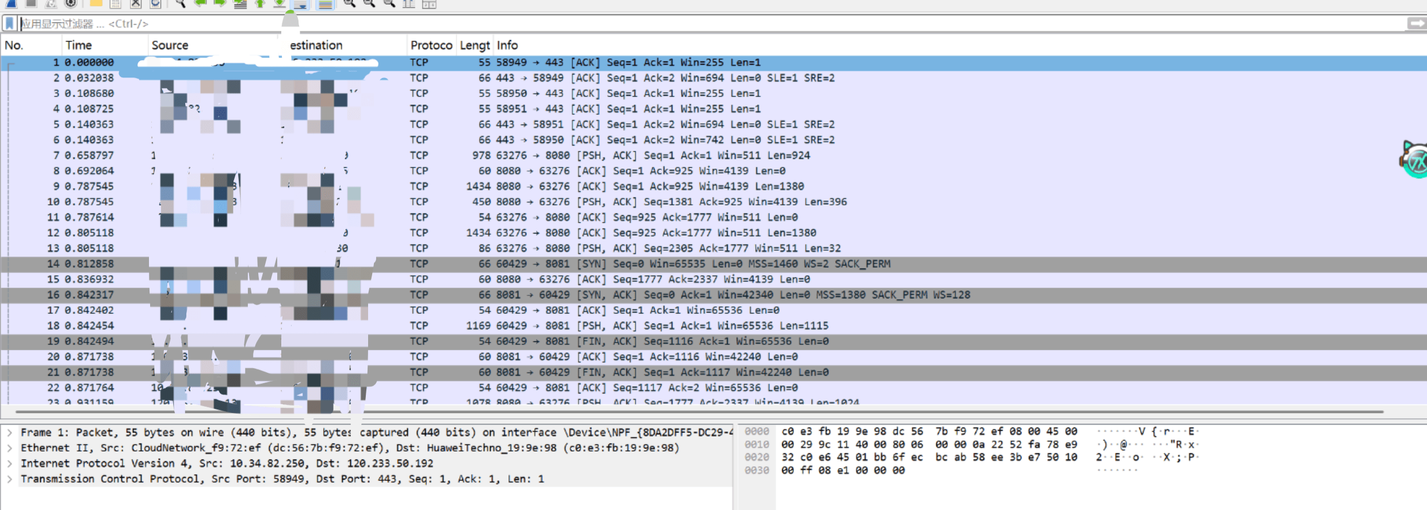1: 10-18 22:54:00 

